ОКП 421150



Преобразователи термоэлектрические

ТРИД

Паспорт

ВПМ 421150.38 ПС

2018г

Настоящий паспорт является документом, содержащим основные параметры и технические характеристики преобразователя термоэлектрического ТРИД (далее по тексту ТРИД ТП).
Изготовитель:
Общество с ограниченной ответственностью «Вектор-ПМ» (ООО «Вектор-ПМ»).
Адрес: 614038, г.Пермь, ул. Академика Веденеева, 80а.
Тел./факс: (342) 254-32-76
ОСНОВНЫЕ СВЕДЕНИЯ ОБ ИЗДЕЛИИ

Наименование и обозначение  изделия |  | Преобразователь термоэлектрический ТРИД
Обозначение модели
Дата изготовления
Заводской номер изделия
Код номенклатуры
Содержание драгоценных  металлов, (диаметр, мм) вес, г:  ПР-10/ПлТ  ПР-13/ПлТ  ПР-30/ПР-6 | /  /  /
Преобразователи термоэлектрические ТРИД сертифицированы Федеральным Агентством по
техническому регулированию и метрологии РФ (свидетельство № 71974) и внесены в
Государственный реестр средств измерений за № 53007-18.

НАЗНАЧЕНИЕ ИЗДЕЛИЯ
Преобразователи термоэлектрические ТРИД (далее – ТРИД ТП) предназначены для измерений температуры жидких и газообразных сред, не агрессивных к материалу защитной арматуры или защитного чехла ТП.
ТРИД ТП выпускаются в соответствии с требованиями:
- технических условий ТУ 4211-011-60694339-2018;
- ГОСТ 6616-94 Преобразователи термоэлектрические. Общие технические условия.
- ГОСТ Р 8.585-2001 ГСИ. Термопары. Номинальные статические характеристики преобразования.

ТЕХНИЧЕСКИЕ И МЕТРОЛОГИЧЕСКИЕ ХАРАКТЕРИСТИКИ
Прибор соответствует характеристикам, указанным в таблице 1 и 2.
Таблица 1 - Технические характеристики
Показатель тепловой инерции, с, не более | 240
Степень защиты по ГОСТ 14254 | IP54
Количество рабочих спаев в изделии, шт. | 1
Сопротивление изоляции не менее, МОм (при температуре 10-30 °С, при испытательном напряжении 100В) | 100
Условное давление, МПа | 6,3
Масса, кг | от 0,3
Рабочие условия эксплуатации:  - температура окружающей среды, °С  - относительная влажность воздуха, % (при температуре +35 °С) | от -50 до +85  от 30 до 95
Средняя наработка до отказа, ч, не менее | 6000
Средний срок службы, лет, не менее | 4

Таблица 2 - Метрологические характеристики
Тип  термопары (НСХ) | Класс  допуска | Диапазон измерений чувствительного эле-мента, °С | Пределы допускаемых отклонений ТЭДС ТП от НСХ, °С
ПП (R) | 1 | от 0 до +1100 включ.  св. +1100 до +1600 | ±1,0  ± [1+0,003·(t-1100)]
ПП (R) | 2 | от 0 до +600 включ.  св. +600 до +1600 | ±1,5  ±0,0025·t
ПП (S) | 1 | от 0 до +1100 включ.  св. +1100 до +1600 | ±1,0  ± [1+0,003·(t-1100)]
ПП (S) | 2 | от 0 до +600 включ.  св. +600 до +1600 | ±1,5  ±0,0025·t
ПР (B) | 2 | от +600 до +1700 | ±0,0025·t
ПР (B) | 3 | от +600 до +800 включ.  св. +800 до +1700 | ±4  ±0,005·t
Примечание: t - значение измеряемой температуры, °С.

Код заказа
Обозначение в коде заказа | Расшифровка | Комментарий
ТП | термопара
2 | ТП с коммутационной головкой
01 | номер конструктивного исполнения | без штуцера
D | диаметр погружаемой части, мм
L | длина погружаемой части | до 960 мм
НСХ | тип термоэлектродов | возможные варианты в таблице 2
И | спай относительно корпуса | изолированный
К (1600)  К (1800) | материал чехла (корпуса) | корунд С799 до 1600 °С  корунд С799 до 1800 °С
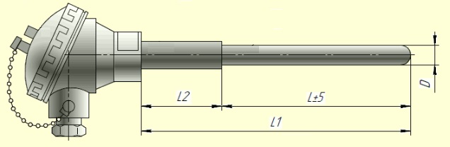
L2 – длина переходного штуцера (40мм для D 6-10мм, 56мм для D 20мм). Возможно изменение L2 по дополнительному заказу.

ПРОГРАММНОЕ ОБЕСПЕЧЕНИЕ
Отсутствует.
КОМПЛЕКТНОСТЬ
ТРИД ТП поставляется в комплекте, указанном в таблице 3.
Таблица 3
Наименование | Обозначение | Количество
Преобразователь термоэлектрический ТРИД | исполнение в соответствии с заказом | 1 шт.
Паспорт | ВПМ 421150.38 ПС | 1 экз.

МАРКИРОВКА И УПАКОВКА
Маркировочная табличка выполнена на бумажной или пластиковой основе в соответствии с требованиями технических условий.
Маркировка выполнена типографским способом, обеспечивающим ее четкость и сохранность в течение всего срока эксплуатации, транспортирования и хранения.
Маркировочная табличка содержит следующую информацию:
- наименование (обозначение) изделия;
- дату изготовления изделия;
- товарный знак предприятия-изготовителя.
Транспортная маркировка содержит манипуляционные знаки, соответствующие надписям:
«Осторожно, хрупкое!», «Боится сырости», «Верх, не кантовать».
Транспортная маркировка обеспечивает четкость и сохранность маркировки до момента распаковки приборов у потребителя.

ТРИД ТП должны быть упакованы в оригинальную упаковку изготовителя или поставщика.
Документация, входящая в комплект поставки, упаковывается в водонепроницаемый пакет.
Все составные части должны быть закреплены в транспортной таре способом, исключающим их перемещение при транспортировании.

СХЕМА ПОДКЛЮЧЕНИЯ
ТРИД ТП2хх
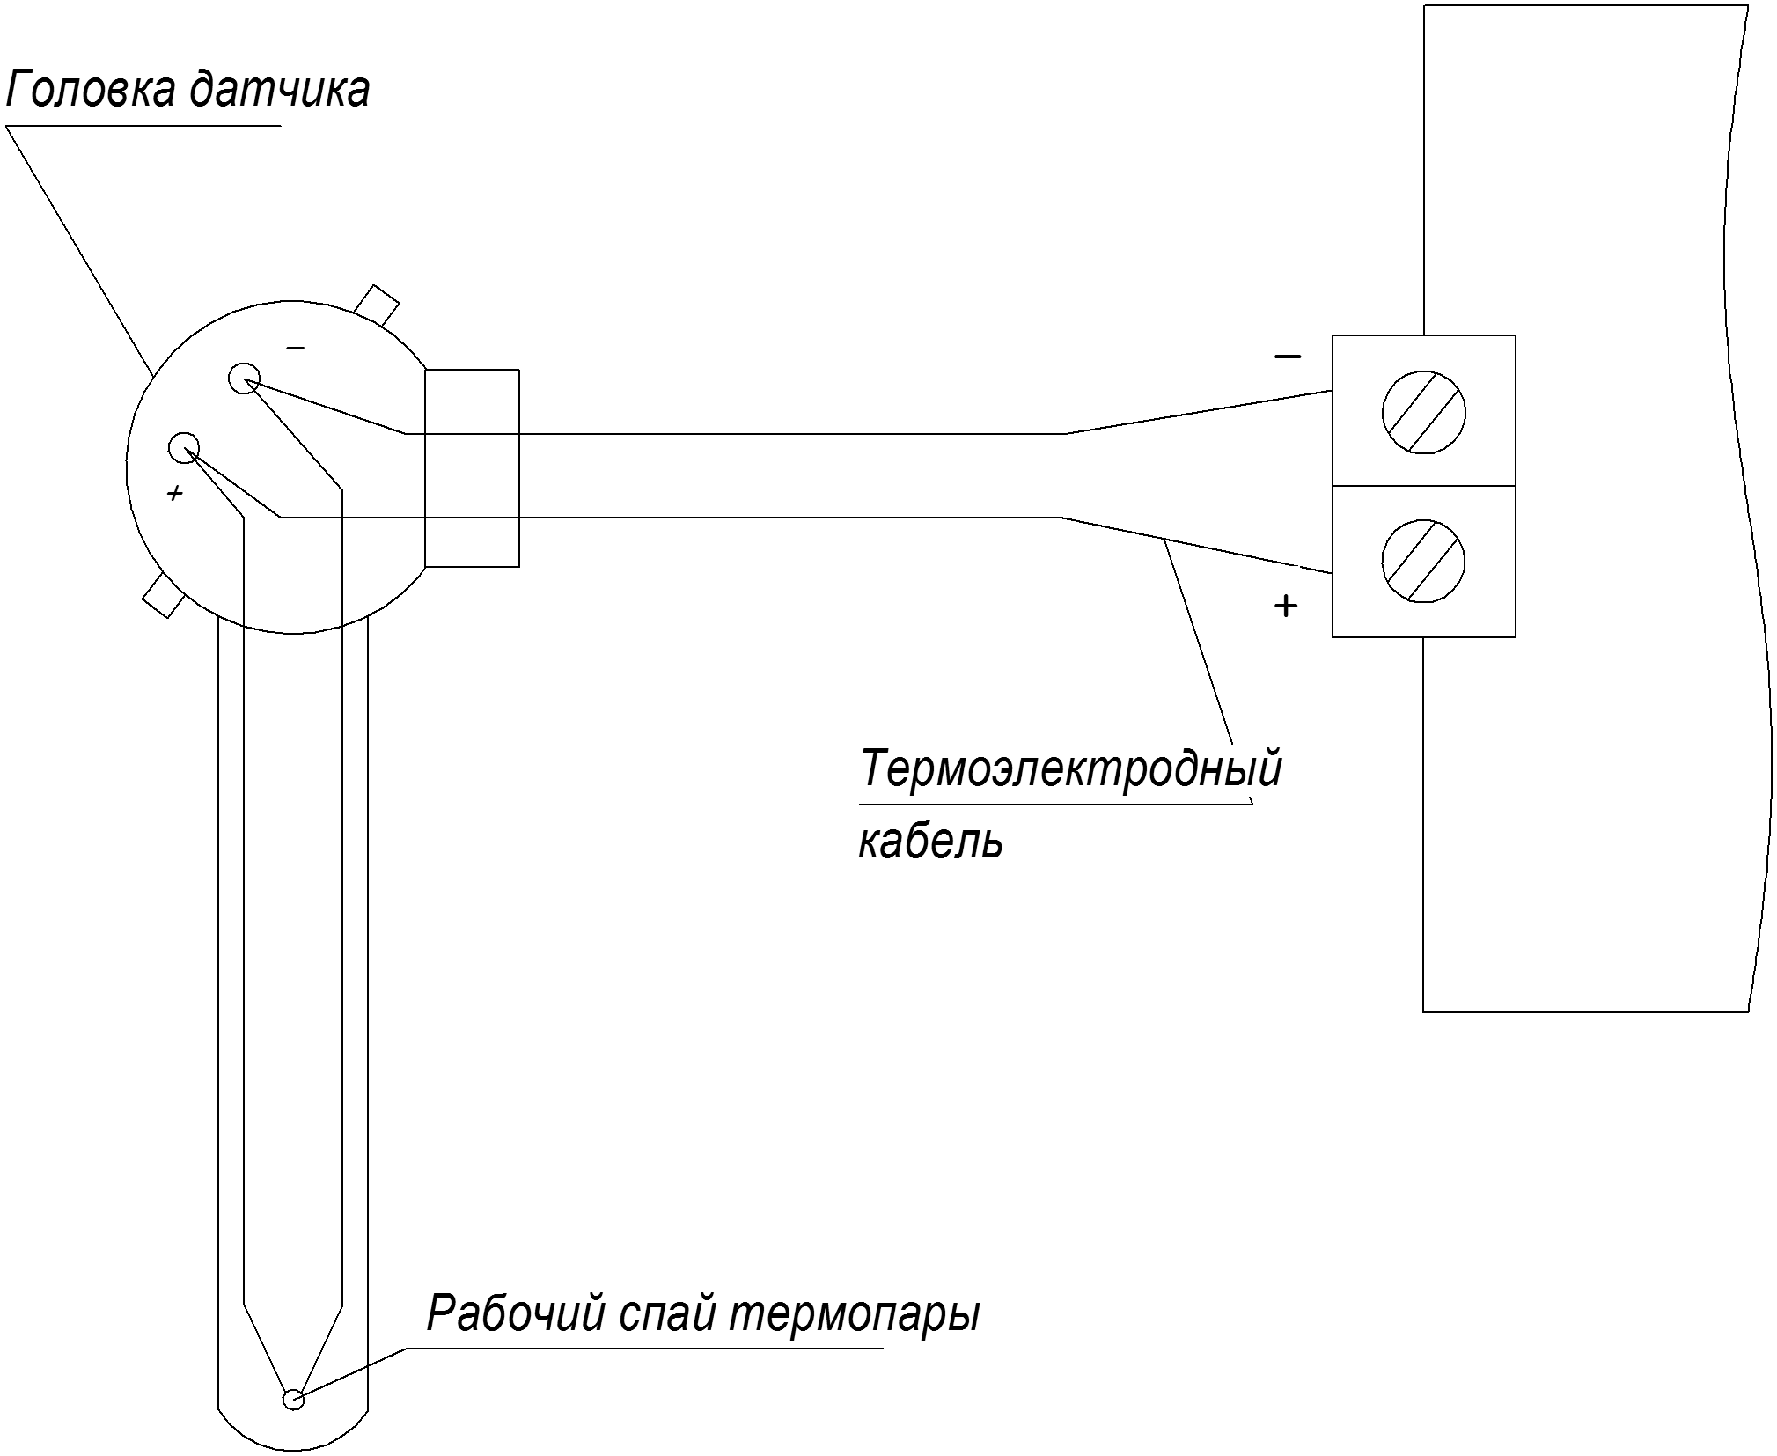

ВОЗМОЖНЫЕ НЕИСПРАВНОСТИ
Неисправность | Возможная причина | Методы устранения
Сопротивление изоляции  менее 100МОм | Попадание влаги | Просушить датчик при температуре 80±10 °C в течение 3-5 часов, повторить проверку.  Если результаты повторной проверки неудовлетворительные, заменить датчик.

ХРАНЕНИЕ И ТРАНСПОРТИРОВАНИЕ

ТРИД ТП должны храниться в отапливаемых и вентилируемых помещениях. ТП следует хранить в упакованном виде.
Хранение в одном помещении с кислотами, реактивами и другими веществами, которые могут оказать вредное влияние на них, не допускается.
Транспортировка должна осуществляться закрытым транспортом.

СВЕДЕНИЯ ПО УТИЛИЗАЦИИ

По окончании срока службы или вследствие нецелесообразности ремонта ТП подлежат утилизации, которая производится в соответствии со стандартами предприятия, на котором они используются.

ГАРАНТИЙНЫЕ ОБЯЗАТЕЛЬСТВА
Изготовитель гарантирует соответствие оборудования требованиям технических условий и эксплуатационной документации при соблюдении условий эксплуатации, хранения, транспортирования.
Гарантийные обязательства наступают с момента перехода права собственности на оборудование Покупателю и заканчиваются по истечении гарантийного срока, составляющего 1 год, но в пределах значения наработки на отказ.
Оборудование должно быть использовано в соответствии с эксплуатационной документацией, действующими стандартами и требованиями безопасности.
Настоящая гарантия недействительна в случае эксплуатации Покупателем оборудования с выявленными неисправностями или с нарушением требований эксплуатационной документации.
Настоящая гарантия действует в случае, если оборудование будет признано неисправным в связи с отказом комплектующих или в связи с дефектами изготовления.
При обнаружении производственных дефектов в оборудовании при его приемке, а также при монтаже и эксплуатации в период гарантийного срока Покупатель обязан письменно уведомить Поставщика, а Поставщик обязан заменить или отремонтировать его. Гарантийный ремонт производится в гарантийной мастерской Поставщика в г. Пермь.
Срок диагностики, устранения недостатков или замены оборудования устанавливается в размере 30 дней с момента получения Поставщиком неисправного оборудования.
Доставка комплектующих на ремонт осуществляется за счет Покупателя. Обратная отправка после ремонта осуществляется за счет предприятия-изготовителя до ближайшего к Покупателю склада транспортной компании.
Оборудование на ремонт, диагностику, либо замену должно отправляться Поставщику в очищенном от внешних загрязнителей виде. В противном случае Покупатель обязан компенсировать Поставщику расходы, понесенные в связи с очисткой оборудования.
Настоящая гарантия не действительна в случае, когда обнаружено несоответствие серийного номера оборудования, номеру в представленном паспорте или в случае утери паспорта.
Гарантия не распространяется на оборудование с нарушением пломб (если она предусмотрена исполнением оборудования), а также на оборудование, подвергшееся любым посторонним вмешательствам в конструкцию оборудования или имеющее внешние повреждения.
Настоящая гарантия недействительна в случае, когда повреждение или неисправность были вызваны пожаром, молнией, наводнением или другими природными явлениями, механическим повреждением, неправильным использованием или ремонтом, монтажом, если они производились физическим или юридическим лицом, которое не имеет сертификата предприятия-изготовителя на оказание таких услуг.
Настоящая гарантия недействительна в случае, когда обнаружено попадание внутрь оборудования воды или агрессивных химических веществ.
Действие гарантии не распространяется на тару и упаковку с ограниченным сроком использования.
Настоящая гарантия выдается в дополнение к иным правам потребителей, закрепленным законодательно, и ни в коей мере не ограничивает их. При этом предприятие-изготовитель, ни при каких обстоятельствах не принимает на себя ответственности за косвенный, случайный, умышленный или воспоследовавший ущерб или любую упущенную выгоду, недополученную экономию из-за или в связи с использованием оборудования.
В период гарантийного срока изготовитель производит бесплатный ремонт оборудования. Доставка оборудования на ремонт осуществляется за счет Покупателя. Обратная отправка после ремонта осуществляется за счет предприятия-изготовителя. При наличии дефектов вызванных небрежным обращением, а также самостоятельным несанкционированным ремонтом, Покупатель лишается права на гарантийный ремонт.
Гарантия не распространяется на термопары, применяемые Покупателем в индукционных печах без соответствующей защиты со стороны Покупателя.

СВИДЕТЕЛЬСТВО О ПРИЕМКЕ
Преобразователь термоэлектрический ТРИД изготовлен и принят в соответствии с требованиями:
- технических условий ТУ 4211-011-60694339-2018;
- ГОСТ 6616-94;
- ГОСТ Р 8.585-2001
и признан годным к эксплуатации.

Дата выпуска ______________ / ____________

МП Приемку произвел: _____________ / _____________

СВЕДЕНИЯ О КОНСЕРВАЦИИ И УПАКОВЫВАНИИ

Преобразователь термоэлектрический ТРИД подвергнут консервации и упакован.

Изделие после консервации и упаковывания принял: _____________ / _____________

Сведения о рекламациях

В случае отказа ТРИД ТП в период гарантийного срока необходимо составить технически обоснованный акт о рекламации. Акт следует направить по адресу:
Общество с ограниченной ответственностью «Вектор-ПМ» (ООО «Вектор-ПМ»).
Адрес: 614038, г.Пермь, ул. Академика Веденеева, 80а.
Тел./факс: (342) 254-32-76

Все рекламации должны быть зафиксированы потребителем в журнале по форме, приведенной в табл. 4.

Таблица 4
Дата  предъявления рекламации | Краткое содержание рекламации | Принятые меры по рекламации и  их результаты

УЧЕТ ТЕХНИЧЕСКОГО ОБСЛУЖИВАНИЯ И ТЕКУЩЕГО РЕМОНТА

Учет технического обслуживания должен вестись в специальном журнале.
Форма ведения журнала приведена в таблице 5

Таблица 5
Дата | Вид технического обслуживания | Наработка с начала эксплуатации | Должность, фамилия и подпись лица: |  | Примечания
Дата | Вид технического обслуживания | Наработка с начала эксплуатации | выполнив-шего работу | проверив-шего работу | Примечания

Учет текущего ремонта должен вестись в специальном журнале, куда заносятся данные о ремонте, включая замену отдельных составных частей (комплектующих, покупных изделий).
Форма ведения журнала приведена в таблице 6
Таблица 6
Дата | Наименование  работы и причина выполнения | Замененные части | Должность, фамилия и подпись лица: |  | Примечания
Дата | Наименование  работы и причина выполнения | Замененные части | Выполнив-шего ремонт | проверившего качество ремонта | Примечания

Сведения о поверке

Преобразователь термоэлектрический ТРИД
Интервал между поверками – 1 год
Методика поверки: ГОСТ 8.338-2002 «ГСИ. Преобразователи термоэлектрические. Методика поверки».
МИ 3090-2007 «ГСИ. Преобразователи термоэлектрические с длиной погружаемой части менее 250 мм. Методика поверки» (для ТП с длиной погружаемой части менее 250 мм)
Дата поверки | Результаты поверки | Должность и фамилия  представителя поверяющей организации | Дата последующей поверки

